随意聊，

基于Spring，mybatis，作为开发框架，

redis 作为缓存中间件，

activemq作为消息中间件。

Nginx作为前端分发和负载均衡。用户 ，场景，图片 作为三个独立的web服务。统一由niginx根据url分发过来。

工程描述

工程采用maven管理

1. taw-parent : 所有工程的父工程，提供子工程需要的配置信息和profile信息。taw-parent/pom.xml 里描述了 2个 profile ，dev 和test ，

dev当前是我电脑上的开发配置，也就是我在eclipse里开发时候连向的配置信息，taw­-parent工程里所有以dev.properties结尾的配置文件都是开发环境的配置信息，你本机运行的时候，只要将这些配置文件改成你需要的信息即可。

* test是现在的测试环境的配置信息，这个是不需要动的。

1. taw-utility : 所有的非业务功能工具组件
2. taw-public: 所有的公用业务组件
3. taw-user-service : 用户管理的业务
4. taw-user­-web : 用户管理的web接口
5. taw-scene-service: 场景，聊天业务，包括socket通讯
6. taw-secen-web: 场景 ，聊天的web饥饿口
7. taw-picture-service: 图片管理服务
8. taw-picture-web:图片管理的web接口
9. 单个工程解析，以场景工程为例 (其它工程都类似)

taw-scene-service:

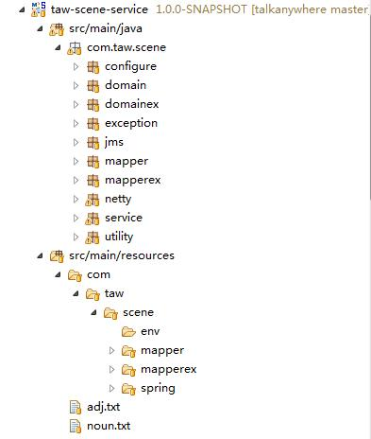

Src/main/java :

Domain : 对应数据库表

Domainex ：对应特殊查询结果

Mapper ： 对应标准数据库操作

Mapperex ： 对应特殊数据库操作

Netty ：socket通讯代码

Jms：操作activemq的代码

Service：服务

Src/main/resources

Mapper : 对应数据库标准操作sql

Mapperex：对应数据库特殊操作sql

Spring：spring的配置文件

Env：常规配置文件

Taw-scene-web:

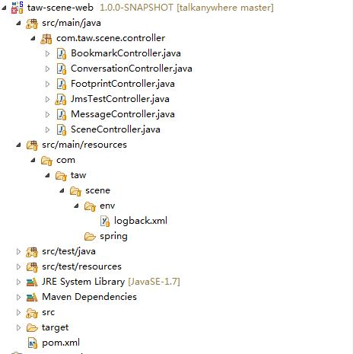

Controller : 所有的web接口的入口

Logback.xml : 日志配置

Ps： 有些目录是空的，这个是正常的。

**打发布到测试环境的包**

打发布到测试环境的包的时候，需要进入taw-paren根目录 ： 输入 mvn clean package –Dmaven.test.skip=true –Ptest ，然后会在taw-pic-web/target , taw-user-web,taw-scene-web/ 这三个工程的target目录下分别生成对应的war包， 把这三个war包发布到测试环境的对应tomcat下即可。

**测试环境启动activemq**

**activemq 安装在 /usr/local/activemq 目录下，进入bin目录输入下面命令**

C:\Users\pzhang1\AppData\Local\YNote\data\zeatul@163.com\8fa011524aca44338e66f0a7e8db375f\10ed9ed4d0ec460d960d4091decfe322.jpg

**测试环境启动redis**

**Redis安装在/usr/local/redis 目录下，进入redis-3.0.4目录，输入下面命令**

C:\Users\pzhang1\AppData\Local\YNote\data\zeatul@163.com\a311fbbf2127476e9926e82124988c2a\5765760498c543b39e30572f1863f95f.jpg**记得结尾有个& 符号**

**架构图**

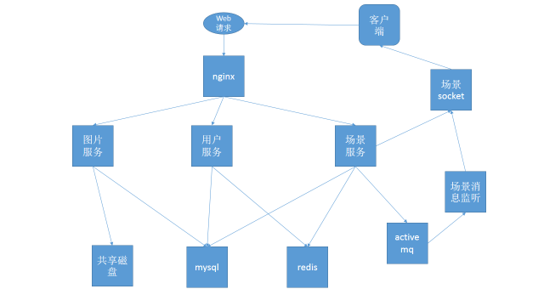

**Redis作用：**

**缓存用户**

**缓存登录token**

**缓存场景**

**缓存昵称**

**缓存用户所在的场景**

**缓存场景下的物理在场的用户**

**Activemq作用：**

**用户进入场景，用户离开场景，用户场景发言，用户发送私信，都发送通知消息给ActiveMq, ActiveMq再将通知消息发送给所有的场景服务器，场景服务器判断自己的socke长链接里是否有需要通知的客户端，有的话，发送通知给客户端。**